**MANUAL DE USUARIO**

Esta es la ventana principal de la Aplicación:

En donde se puede apreciar las botones de inicio y salida.

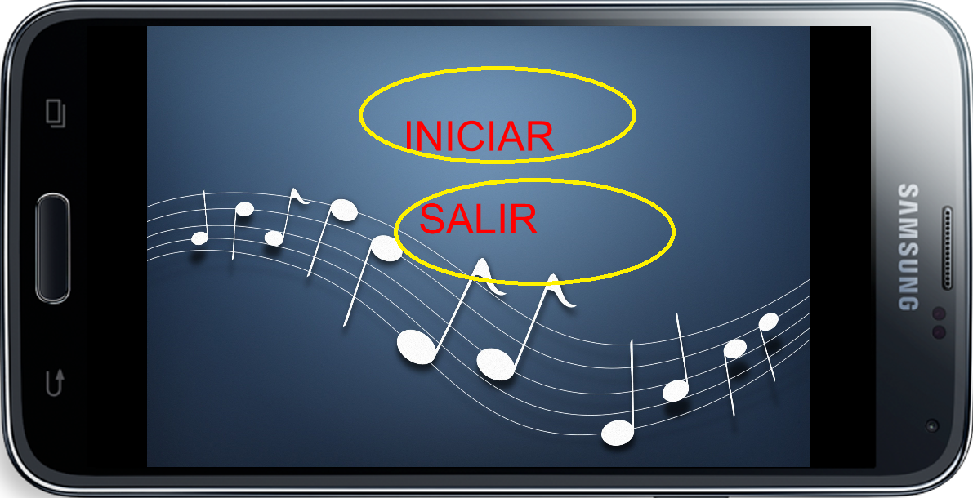

**1.- INICIO DE NUESTRA MELODIA.**

-Para empezar a crear nuestra melodía, hacer click en INICIAR.

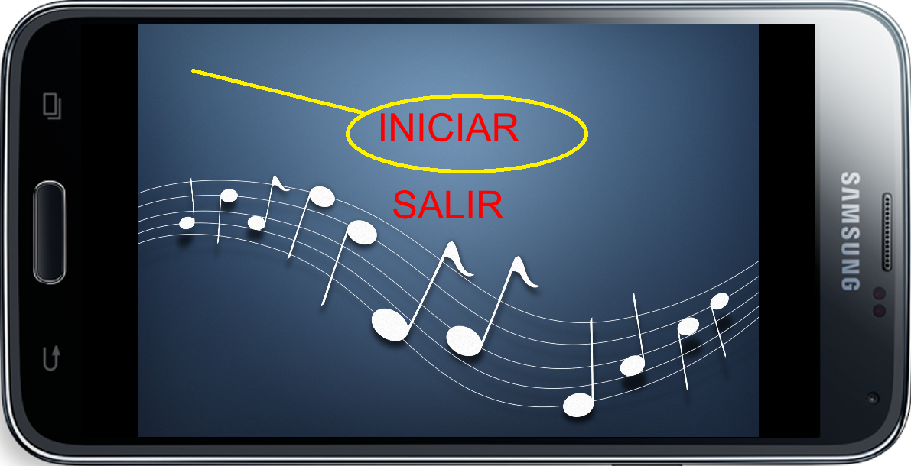

**2.- CREACION DE NUESTRA MELODIA.**

-Aparecerá la siguiente ventana.

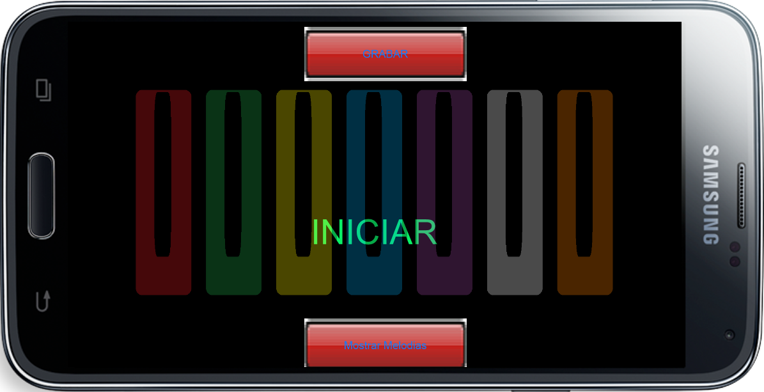

-Hacemos cilck en el botón GRAVAR y nos aparecerá un mensaje que dice GRAVANDO. y allí empezamos a tocar las notas según criterio de cada uno.

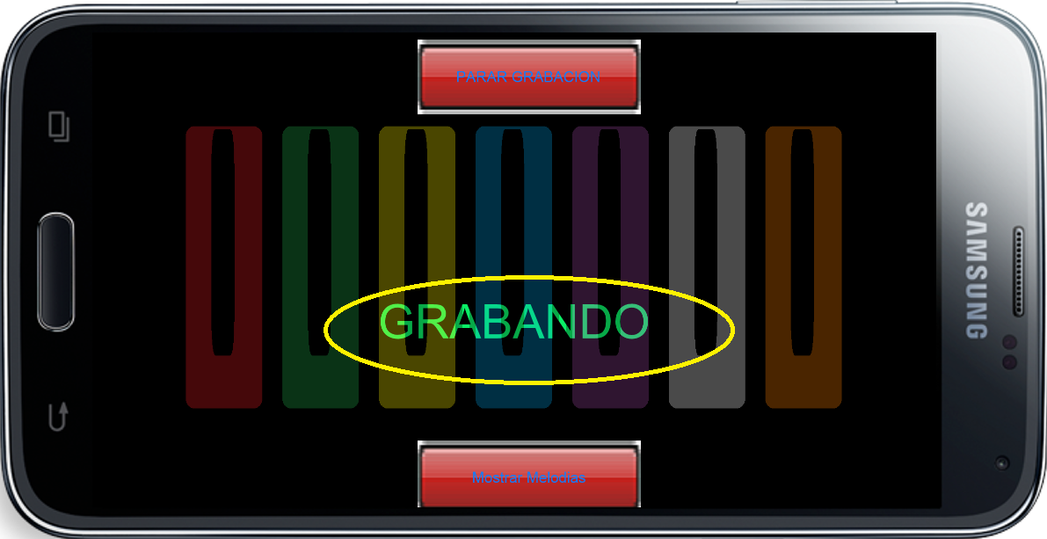

-Teniendo esa pantalla empezamos a tocar las notas según criterio de cada uno, sabiendo que las notas empiezan de izquierda a derecha es decir DO-RE-MI-FA-SOL-LA-SI.

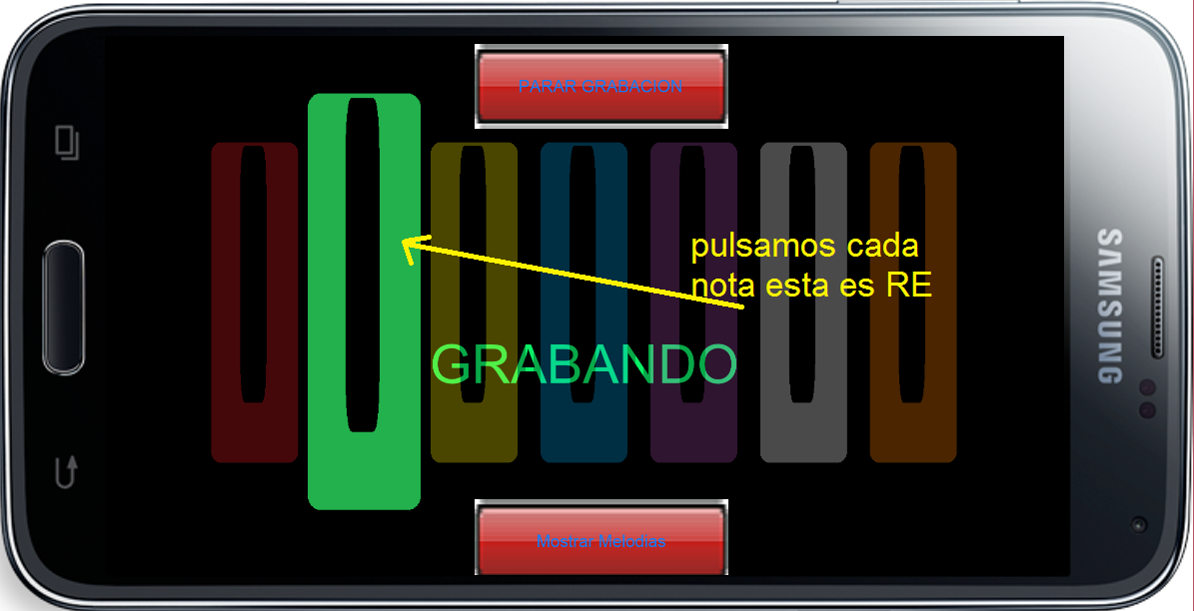

-Luego tenemos la opción del botón PARAR GRABACION para poder finalizar con la melodía y / o el botón MOSTRAR MELODIAS para poder ver nuestra melodía creada.

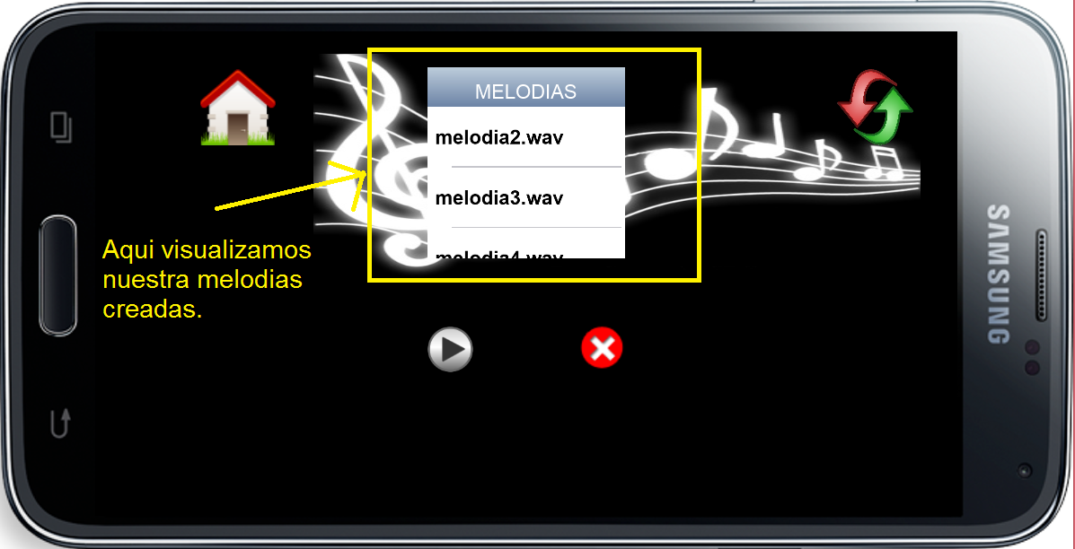

-En la pantalla mostrada tenemos botones de reproducir y eliminar la melodía creada, si deseamos reproducir le damos en la caja de melodías y allí escogemos que melodía deseamos reproducir y / o eliminar.

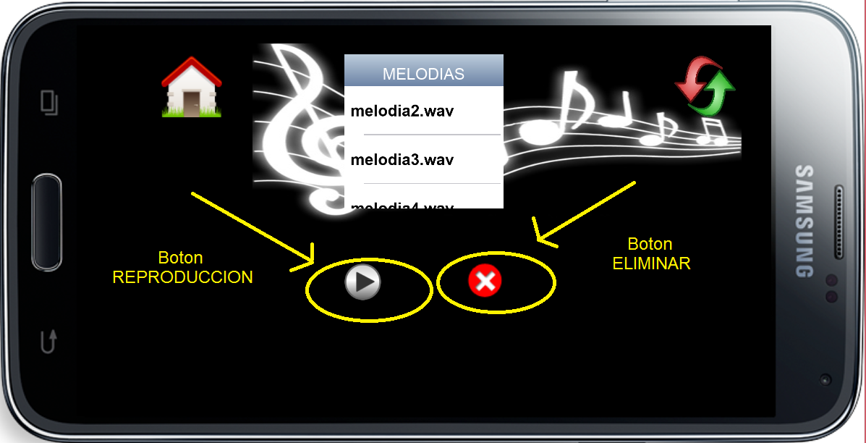

-En la pantalla mostrada la melodía2.wav está en reproducción si deseamos detener la reproducción lo pausamos y pulsamos el mismo botón.

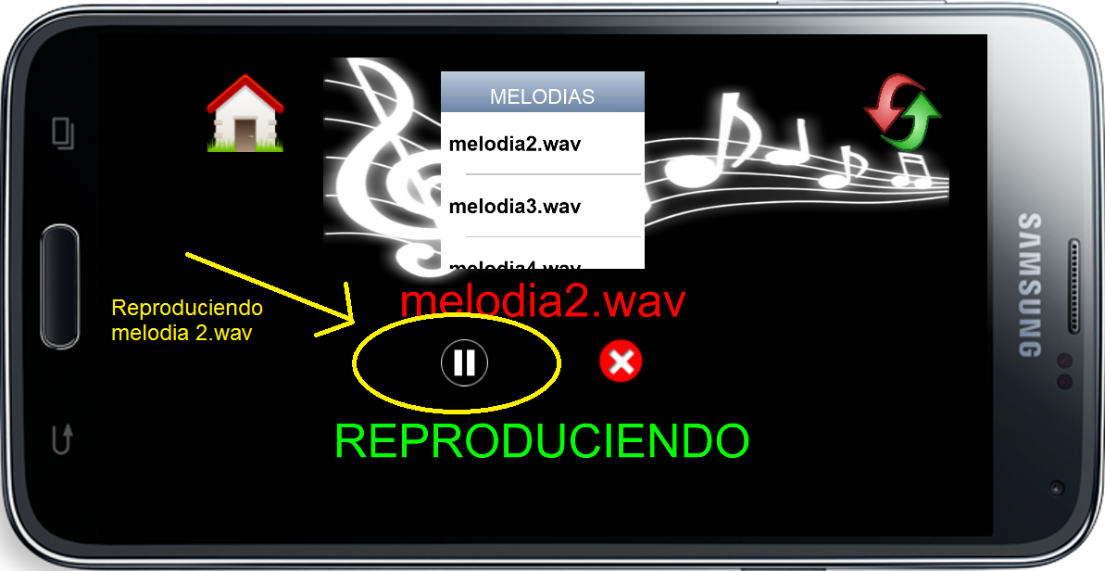

**3.- FINAL DE LA CREACION DE NUESTRA MELODIA.**

-En la pantalla mostrada escogimos la melodía3.wav y le daremos en el botón eliminar y nos saldrá un mensaje de confirmación.

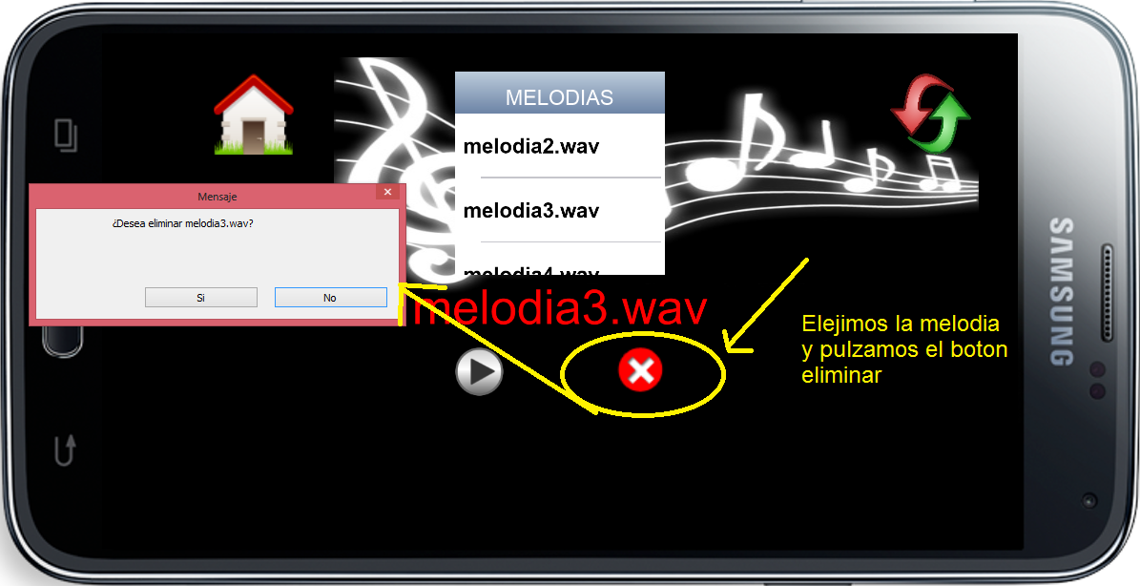

-En la pantalla mostrada pulsaremos el botón restablecer, saldrá un mensaje de confirmación el cual nos dirá si queremos eliminar todas las melodías creadas.

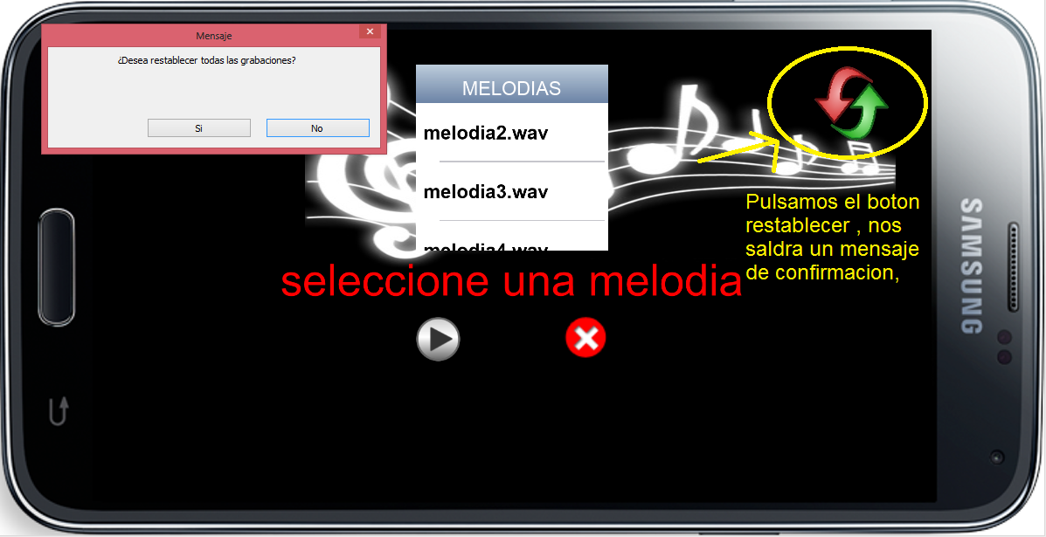

-Para poder regresar a nuestra ventana principal pulsaremos el botón de la casita, quien será el encargado de llevarnos a dicha ventana y empezar nuevamente a crear nueva melodía y / salir de la aplicación.

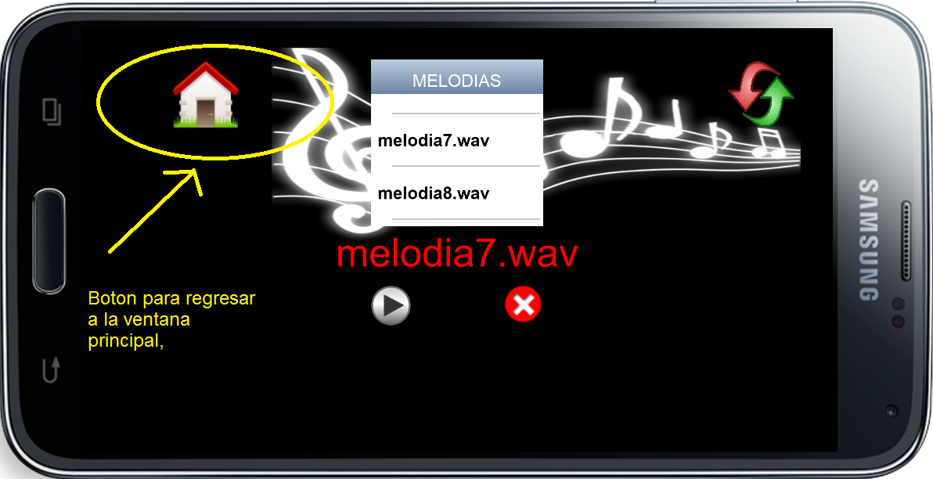

-Finalmente si queremos salir de la aplicación Melodía pulsaremos en botón SALIR.

